PROMOTORES DEL BIENESTAR 2021
Ficha técnica de presentación de la propuesta

DATOS DE PRESENTACIÓN DE LA PROPUESTA
Fecha de presentación
Dependencia que avala el proyecto (Si la Dependencia que avala el proyecto se encuentra dentro de alguna de las sedes de la ciudad de Medellín, registre la Unidad Académica (Facultad, Escuela, Instituto o Corporación).
Si la Dependencia que avala el proyecto está ubicada en alguna de las subregiones del departamento de Antioquia, registre la sede o seccional).
Integrantes (nombre, cédula, vínculo con la universidad, programa o dependencia a la que pertenece, correo electrónico).  La persona registrada en el numeral 1, será considerada como el líder de la propuesta. | 1
Cédula:
Vínculo con la Universidad:
Programa o dependencia a la que pertenece:
Correo electrónico:
 | 2
Cédula:
Vínculo con la Universidad:
Programa o dependencia a la que pertenece:
Correo electrónico:
 | 3
Cédula:
Vínculo con la Universidad:
Programa o dependencia a la que pertenece:
Correo electrónico:
 | 4
Cédula:
Vínculo con la Universidad:
Programa o dependencia a la que pertenece:
Correo electrónico:
 | 5
Cédula:
Vínculo con la Universidad:
Programa o dependencia a la que pertenece:
Correo electrónico:
 | 6
Cédula:
Vínculo con la Universidad:
Programa o dependencia a la que pertenece:
Correo electrónico:
Nombre de la propuesta
Línea temática a la que corresponde (Señale SOLO UNA con una X) | Resignificación de masculinidades
 | Desnaturalización de las violencias cotidianas
 | Herramientas para el empoderamiento femenino e identidades de género
Unidad(es) académica(s) o administrativa(s) en la(s) que será ejecutada la propuesta
Fecha de ejecución de la propuesta (período de tiempo calendario que comprende su ejecución 2021-2022)
Presupuesto total (en pesos $) requerido para el desarrollo del proyecto. | $
Resultados esperados

Cuadro de descripción de la propuesta
(No olvide borrar la información entre paréntesis en el diligenciamiento del formato. Diligencie la información en el cuadro que está en blanco y que sigue a cada título sin sobrepasar las 500 palabras en cada caso).

DATOS GENERALES PARA LA ELABORACIÓN DE LA PROPUESTA
Justificación
(Da cuenta del propósito general de la actividad, de la necesidad, problema u oportunidad que busca atender, así como el enfoque y los referentes teóricos del proyecto)
Objetivo general y objetivos específicos
(Dan cuenta de lo que se espera alcanzar u obtener con la propuesta)
Población a la que está dirigida
(Características generales del grupo de personas de la comunidad universitaria a la que se dirige la actividad, cantidad de personas a las que está dirigido)
Metodología
(Detalle cómo se realiza el proyecto, técnicas o métodos a implementar para cumplir con el objetivo)
Descripción de la(s) actividad(es)
(Da cuenta de las acciones a desarrollar y detalla lo que se va a realizar: qué se va a hacer, cómo se va a hacer -metodología- , qué se requiere para llevarla a cabo)
Evaluación de las actividades ejecutadas
(Describir cómo se evaluará la ejecución de la propuesta y los resultados obtenidos)
Planeación de tiempo y recursos (Para esto debe diligenciar el siguiente formato (el cual está disponible como documento anexo para descargar), donde dará cuenta del cronograma de ejecución de la actividad (fecha de inicio, fecha de las actividades a implementar, fecha de finalización, fecha de evaluación de la actividad, fecha de realización del informe, fechas de asesorías solicitada y fecha de presentación del informe) y los recursos (materiales, logística, infraestructura, talento humano) necesarios para el desarrollo de esta. Cada recurso debe tener su costo en pesos $. También debe incluir la realización de aquellas actividades que no demandan el uso de recursos económicos (presentación de resultados, elaboración de informes, actividades de evaluación). A continuación se presenta un ejemplo del formato.
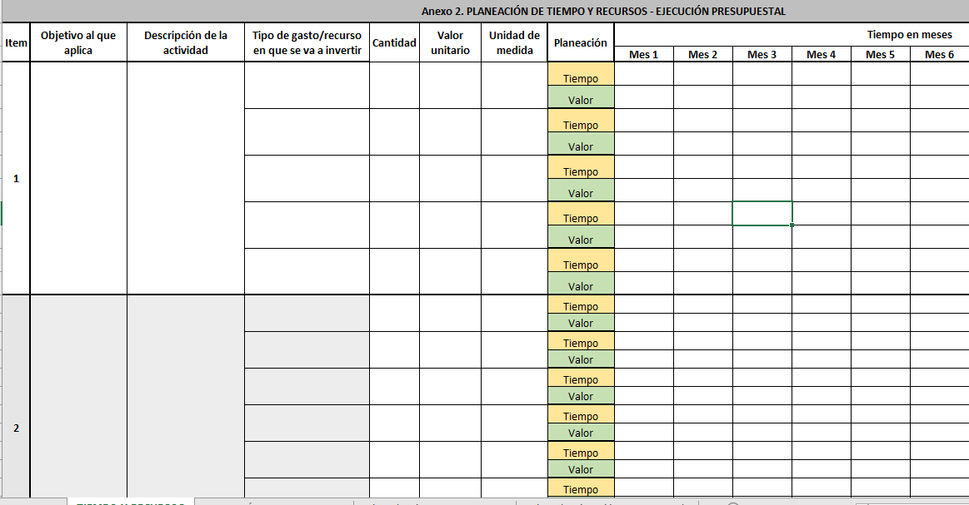
Imagen tomada del formato “Planeación de tiempo y recursos”. (ver anexo 2)
Perspectiva de seguimiento y sostenibilidad (Se registran las perspectivas de sostenibilidad para su futuro desarrollo, o para la permanencia y aprovechamiento en adelante de los resultados que con ella se logren.)

